网梯平台-学位外语考试报名流程

报名资格：通过成人高考被我校录取，2026年7月毕业及2027年1月、2027年7月预计毕业的成人本科生；2025级在籍专升本学生；2023级在籍高起本学生。
平台网址为：https://xaut.windf.cn/
用户名：学号
密码：默认身份证后6位
操作步骤：
1、登录平台之后，进入特殊考试报名模块
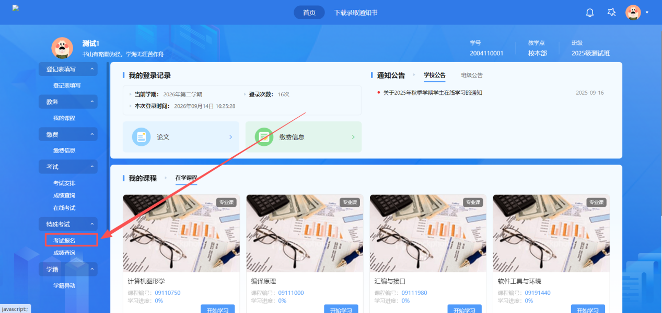
2、查看当前报名的批次，点击【去报名】
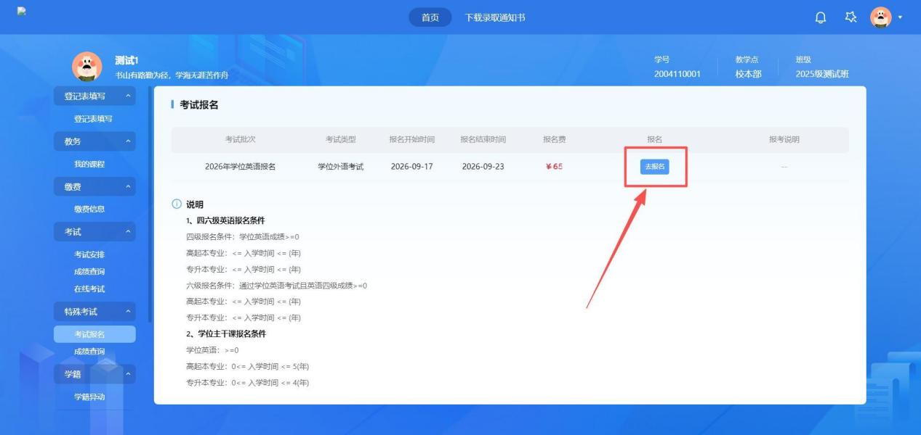
3、提示【报名成功】，即为完成
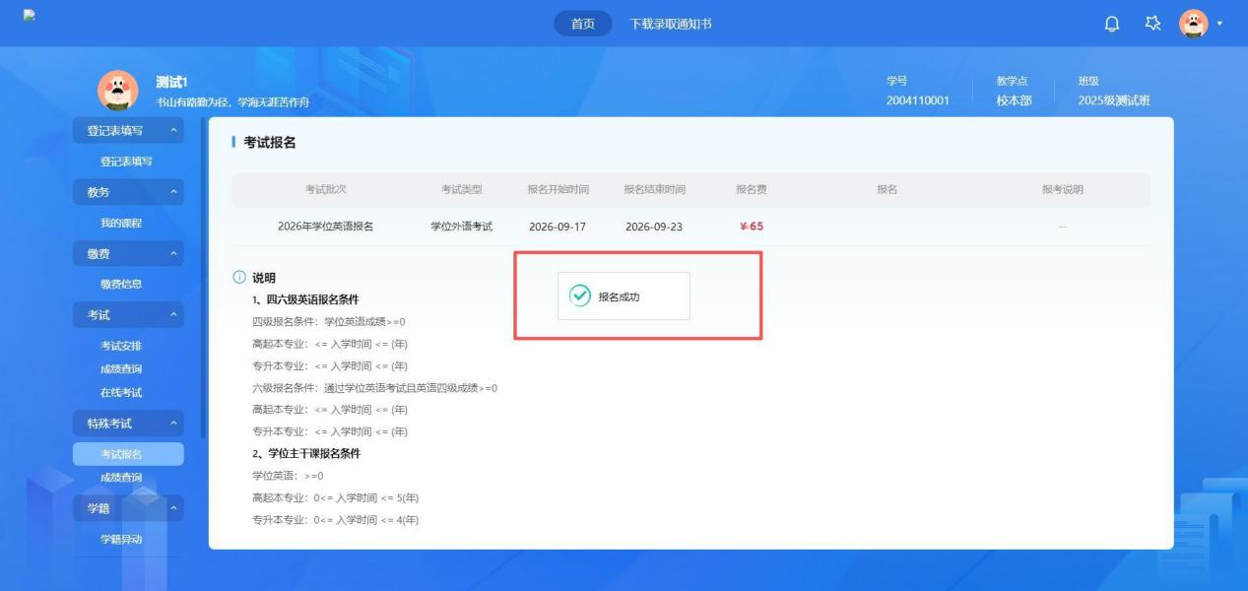
4、排考完成后，同一页面可打印准考证
